3 сентября — День солидарности в борьбе с терроризмом. Этот день приурочен к трагическим событиям, произошедшим в первые сентябрьские дни 2004 года в городе Беслане.
МАОУ «Саранинская СОШ» присоединилась к акции «Капля жизни» в память о жертвах Беслана.
Тогда, во время террористического акта, погибли несколько сотен человек, большинство из которых были дети. Все три дня, находясь в заточении, они не могли выпить и капли воды. Через акцию «Капля жизни», «напоив» из чаши с водой цветы, мы призываем символически поделиться водой с теми, кого уже с нами нет.
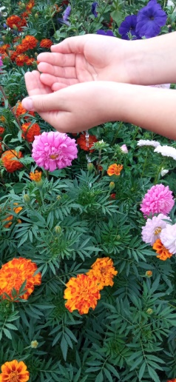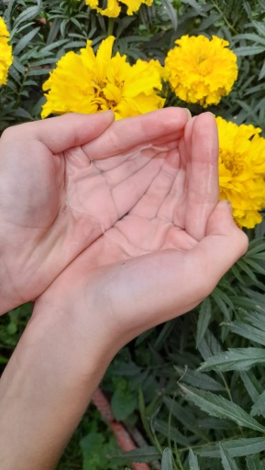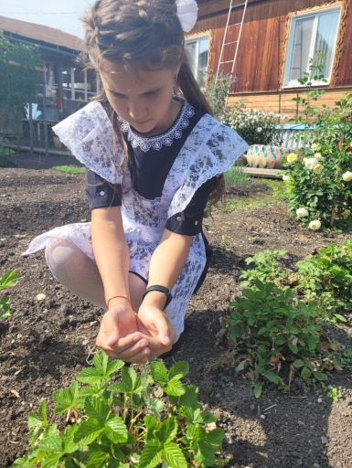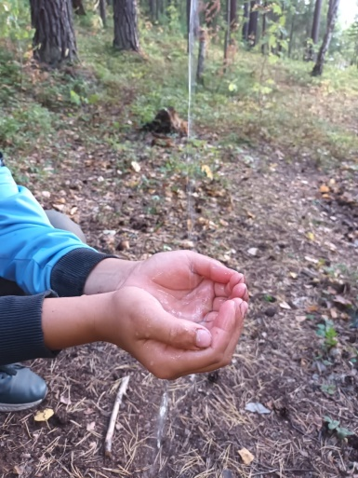
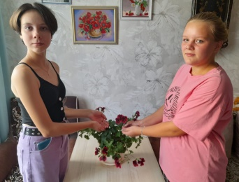
Обучающиеся МАОУ «Саранинская СОШ» участвовали в акции «Белый ангел», организованной работниками ДК.
